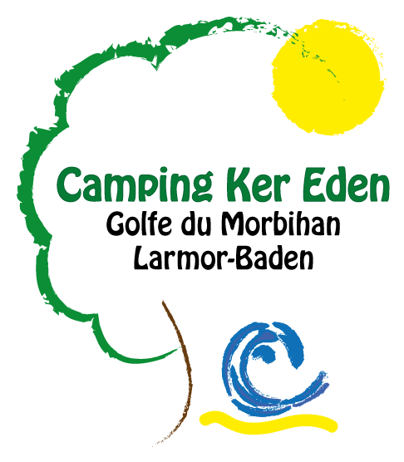
TARIFS 2015

EMPLACEMENTS CAMPING
Tarif par nuit | Du 9/05 au 04/07  et du 29/08 au 13/09 | Du 04/07 au 29/08
Emplacement | 4,10 € | 5,20 €
Véhicule | 2,10 € | 2,70 €
Adulte (7 ans et plus) | 4,10 € | 4,90 €
Enfant (moins de 7 ans) | 2,00 € | 2,60 €
Electricité | 3,50 €
Animal | 1,50 €
Garage mort | 8,00 € | 15,00 €
Soirée Étape Camping Car (16h – 10h) | 13,00 € | 19,00 €
LOCATIONS
Tarif par semaine | M² | NbP | Du 8/05 au 4/07 et du  29/08 au 12/09 | Du 04/07 au 11/07 | Du 11/07 au 1/08 et du  22/09 au 29/08 | Du 1/08 au 22/08
Tente LODGE | 25 | 5P | 210,00 € | 290,00 € | 390,00 € | 490,00 €
Cottage SINAGO | 28 | 6P | 280,00 € | 490,00 € | 590,00 € | 710,00 €
Cottage FORBAN | 25 | 6P | 250,00 € | 450,00 € | 550,00 € | 680,00 €
TENTE LODGE 2 chambres pour 5 personnes. Surface +-25m². Terrasse en bois +-10m². Electricité 10A incluse
1 chambre avec lit double, 1 chambre avec 1 lit simple et 2 lits superposés, coin séjour-repas/cuisine, plaque 2 feux, réfrigérateur, salon de jardin
COTTAGE SINAGO 2 chambres pour 6 personnes. Surface 28m² avec terrasse en bois (non couverte). Electricité 10A incluse.
1 chambre avec lit double, 1 chambre avec 2 lits simples, salle d’eau avec douche et WC, coin salon avec banquette (couchage 2 personnes), séjour-repas/cuisine, réfrigérateur/congélateur, salon de jardin, TV et barbecue.
COTTAGE FORBAN 2 chambres pour 6 personnes. Surface 25m² avec terrasse en bois (dont 6,80m²protégée par le toit). Electricité 10A incluse. 1 chambre avec lit double, 1 chambre avec 2 lits simples, salle d’eau avec douche et WC, coin salon avec banquette (couchage 2 personnes), séjour-repas/cuisine, réfrigérateur/congélateur, salon de jardin.

Prix nets en euros TVA 10% incluse. Frais de dossier 20€
Taxe de séjour par personne (+18 ans) : 0,20€ / nuit
Camping Ker Eden Route d’Auray 56870 LARMOR BADEN - Tél. 33 (0)2 97 57 05 23
info@camping-larmorbaden.com - www.camping-larmorbaden.com

